Глава 5. Система «компрессор – ВТ» с минимальным количеством подвижных деталей

С развитием микроэлектронных систем, проникающих в промышленную, военную и бытовую технику, потребность в «точечных» охладителях растет. Значительная часть потребности относитстя к микроохладителям холодопроизводительностью от 0,1 Вт (и менее) до 100 Вт (и более). Для питания охладителей предлагается исключительно электроэнергия, но не сжатый воздух.
Часть потребности удастся покрыть, используя новейшие полупроводниковые микромодули, преимущественно для устройств холодопроизводительностью менее 0,1…10 Вт.
Микро-ВТ в диапазоне холодопроизводительностей 10…100 Вт могут найти свою нишу на годы вперед, если будет рационально решена совокупность задач, относящихся к питанию ВТ рабочим телом.
В этой совокупности главная задача – создание и освоение простого компрессора с минимальным количеством подвижных деталей, безотказного в работе и не требующего обслуживания. Таким компрессором, возможно, вскоре станет статическое устройство, вообще не имеющее подвижных частей. Но на пути к нему возможны и иные технические решения, в которых подвижные детали еще есть, «но уже почти отсутствуют».
Разные подходы к решению поставленных задач рассмотрим в главе 5: показанные здесь изобретения – это прототипы для продолжения поиска оптимальных решений. Развитие одного или нескольких прототипов может привести к появлению микро-ВТ, укомплектованных «собственным» микрокомпрессором и радиатором - концевым охладителем, устанавливаемым между источником и потребителем сжатого воздуха - компрессором и ВТ.

  - Миниатюрные мембранные компрессоры для ВТ

Микрокомпрессор, использующий вибрации энергообъекта. На энергонасыщенных объектах, например на транспорте, есть разнообразные возможности, которые можно использовать для привода компрессора, питающего ВТ сжатым воздухом.

Одна из возможностей – «утилизация» вибраций, почти неизбежно сопровождающих работу многих энергоустановок; например, вибрации двигателей внутреннего сгорания, электродвигателей, гидродвигателей и гидротрансформаторов, широко используемых на транспорте и в других областях. Утилизация вибраций привлекательна тем, что рационально выполненный микрокомпрессор «неощутим» для энергообъекта, вибрации которого утилизирует.
Лучшее по цене, компактности, функциональности решение предложено для виброкомпрессора, в котором в качестве рабочего органа использована упругая мембрана 1 (Рис. 5.1). Ее размещают на упругом амортизаторе, на который опирается вибрирующая стойка 2 энергообъекта, например опора двигателя внутреннего сгорания.
Между стойкой 2 и мембраной 1 размещено «гидрозвено» - камера гидропривода мембраны 1, причем подвижная стенка 3 этой полости, связанная со стойкой 2, имеет площадь многократно большую (например, 5…50 раз), чем площадь мембраны 1. Поэтому при амплитуде вибраций стойки 2 около 0,2…2,0 мм максимальный прогиб мембраны 1 в конце хода нагнетания может составлять 10 мм и более. Оптимальную величину максимального прогиба выбирают в зависимости от используемого материала мембраны 1 (обычно около 6…18% от ее диаметра).
Таким образом, в микрокомпрессоре осуществлена «мультипликация» малых (и поэтому обычно неиспользуемых) амплитуд вибрации стойки 2 в «большие» и полезно используемые прогибы мембраны 1.

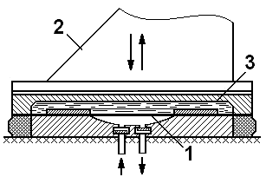 | Рис. 5.1. Микрокомпрессор с «гидрозвеном» - камерой гидропривода между упругой мембра-ной 1 и подвижной вибрирующей стенкой 3, связанной с источником вибраций 2
№432939

Микрокомпрессор с приводом от автономного электровибратора. В устройстве по Рис. 5.1. подвижные части «почти отсутствуют». Это так привлекательно, что нужно провести технико-экономический анализ и ответить на вопрос: с целью расширения области возможного применения, целесообразно ли в таком микрокомпрессоре вибрирующую стойку 2 энергообъекта заменить простейшим дешевым доступным источником вибрации с электроприводом? Положительный ответ на поставленный вопрос возможен при творческом развитии рассмотренной выше схемы и при эффективном конструктивном оформлении микрокомпрессора с приводом от электровибратора.

Микрокомпрессоры с электрогидравлическим приводом. В микрокомпрессоре с виброприводом нагнетательные ходы рабочего органа (прогибы мембраны 1) осуществляют, воздействуя на гидрозвено извне подвижной стенкой 3 (Рис. 5.1). Но необходимые колебания давления в гидрозвене можно получить и без воздействия извне. Для этого непосредственно в самом гидрозвене - в промежутке 1 между электродами (Рис. 5.2) производят электроимпульсные разряды, реализуя т. наз. электрогидравлический эффект для получения волн давления, генерируемых в жидкости при ее пробое. Основной объем жидкости, образующей гидрозвено», размещен в выемке в корпусе, имеющей форму параболоида вращения. Разрядный промежуток 1 расположен, приблизительно, в фокусе этого параболоида.
При каждом электрическом пробое жидкости возникающая волна давления, отражаясь от поверхности параболоида, приобретает однонаправленную «плоскую» форму и, воздействуя на мембрану 2, инициирует ход сжатия в рабочей камере микрокомпрессора. При этом величина промежутка 1 «автоматически» изменяется от минимальной – в конце хода всасывания в рабочую камеру (т.е. в «верхней мертвой точке» мембраны 2) до максимальной – в конце хода нагнетания (т.е. в «нижней мертвой точке» мембраны 2). Частота следования разрядов, производительность компрессора, давление сжатого воздуха зависят от напряжения, подаваемого на электроды, и от количества энергии, выделяющейся при единичном разряде.

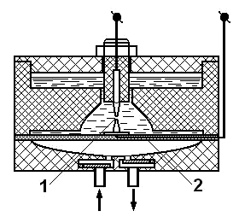 | Рис. 5.2. Микрокомпрессор с электрогидравлическим приводом и «автоматическим» управлением разрядами, осуществляемым при движении мембраны:  1 - разрядный промежуток;  2 – упругая мембрана
№336425

Предложены десятки вариантов микрокомпрессоров с электрогидравлическим приводом мембраны. Но все они дороже и сложнее в изготовлении и эксплуатации (см. например Рис. 5.3.), чем простое устройство, не использующее автоматику, но с «автоматическим» управлением электрическими разрядами (Рис. 5.2). Этот простейший микрокомпрессор может быть рассмотрен изобретателями и исследователями как решение-прототип. Возможно, его развитие приведет к появлению конкурентоспособных предложений для системы «микрокомпрессор – микро-ВТ».

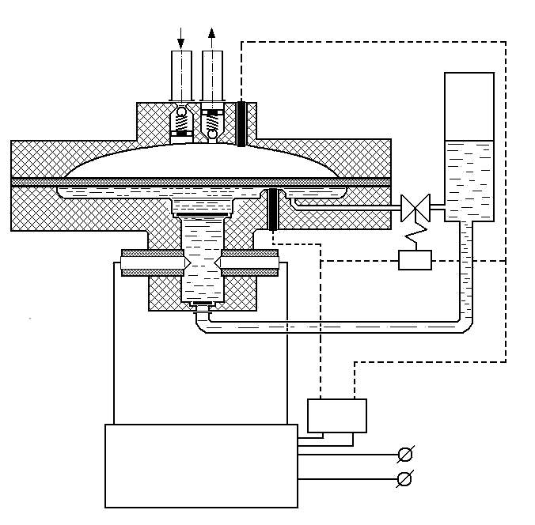 | 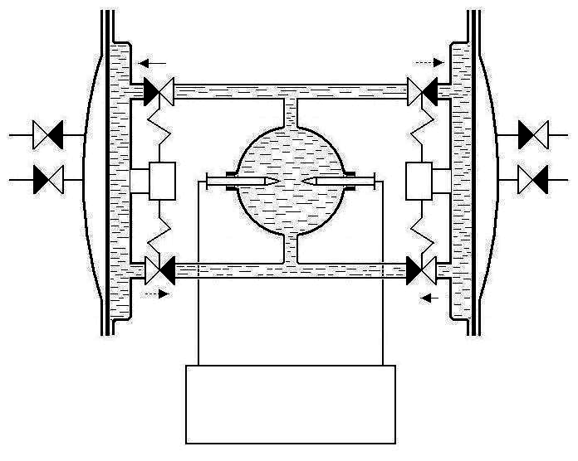
№781400 | №775384
Рис. 5.3. Микрокомпрессоры с электрогидравлическим приводом и элементами автоматического управления движением мембраны при электрических разрядах в жидкости: слева – компрессор с одной камерой сжатия воздуха; справа – двухкамерный компрессор

